棠外附小周末练习题
班级 姓名
一、用心算一算。
4+25＝ 67+18＝ 100－34＝ 51－9＝ 56-13＝
12+ =52 －24=76 +40=70 67－ =11 －23＞45
25+46= 46+37= 12+59= 58+33= 12+49=
31-12= 45-36= 90-15= 67-28= 57-49=
二、仔细观察、动动脑筋。
1、多少只大雁在飞？
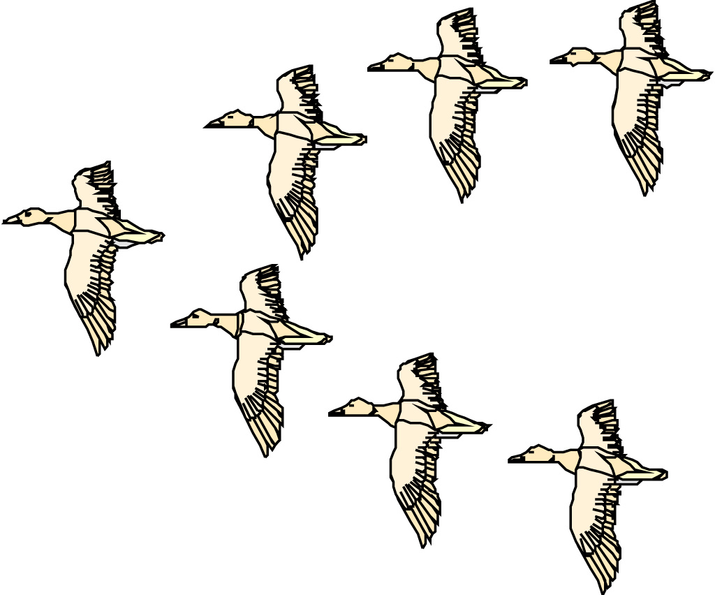

这里一共有（ ）个（ ）相加
加法： ，乘法： 。
2、一共多少个同学？



这里一共有（ ）个（ ）相加
加法： ，乘法：

3、
4、


加法： 加法：
乘法： 乘法：


5、

横着数，有（ ）排，每排（ ）个，
加法： ，乘法：
竖着数，有（ ）列，每列（ ）个，
加法： ，乘法：
6、5×6=30，读作（ ）乘（ ）等于（ ），表示（ ）个（ ）相加或
（ ）个（ ）相加。
7、3个4相加，用乘法写成（ ）或（ ）
8、4×5可以表示（ ）个 （ ）相加，还可以表示（ ）个（ ）相加。
9、2×3=6中2和3都是（ ），6是（ ）
10、2×5=（ ）+（ ）+（ ）+（ ）+（ ）=（ ）+（ ）
三、灵机一动的数学。
1. 6+6+6＝ × 4×5= × = + + +
5+5+5+5+4+1= × 3+3+3+3+3+2= × +
4+2+2= × 2+2+2+2+2-4 = ×
2+4+6= × 5+7+9= ×
2、画一画，用画 来表示
2个3 3个2
5个2 4个3

